**Государственное бюджетное дошкольное образовательное учреждение**

**детский сад№51 общеобразовательного вида с приоритетным осуществлением**

**художественно – эстетического развития детей**

**Колпинского района Санкт-Петербург**

Организованная образовательная деятельность

с детьми первой младшей группы

**«Семья Петушка»**

Развитие познавательных способностей (Знакомство с новым материалом - пшеном)

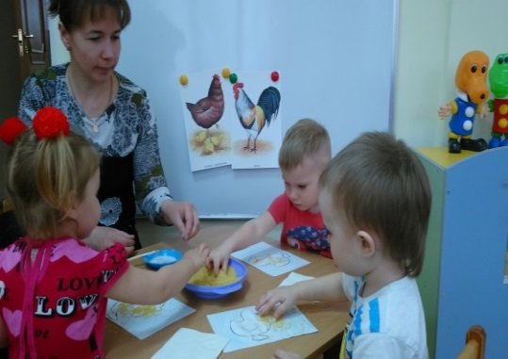

СОТ:

* Здоровьесберегающие,
* Игровые технологии;

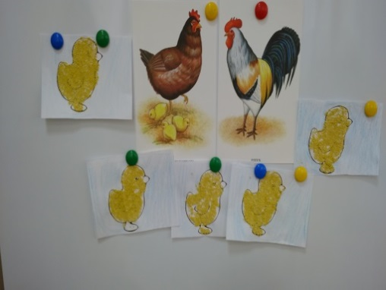

**Составила:**

Воспитатель

Постникова И.В.

Санкт-Петербург

2015г



**Цель:** Систематизировать представление детей о домашних птицах(петух, курица, цыплята).

**Задачи:**

* Формировать представления об особенностях частей тела, их характерных признаках.
* Обогащать сенсорный опыт детей, познакомить с новым материалом (пшено); развивать исследовательские умения, мелкую моторику пальцев.
* Учить соотносить цвет и форму предмета (круглые и желтые цыплята), отображать в продуктивной деятельности знакомые предметы.
* Формировать умение воспроизводить действия по показу взрослого.

**Материал:** Картинки с изображением петушка, курочки и цыплят; эмблемы к песенке "Вышла курочка гулять"; пшено, клейстер, на каждого ребенка лист с контуром цыпленка.

**Ход занятия**

Дети свободно стоят вокруг воспитателя.

**Воспитатель**. Дети, давайте поприветствуем наступивший новый день и сделаем пальчиковую гимнастику.

***Пальчиковая игра «А У НАШЕЙ ВНУЧКИ»***

А у нашей внучки

маленькие ручки,

и на ручках пальчики –

Девочки и мальчики.

Дружно пальчики живут,

их по имени зовут:

Пальчик Зина,

Пальчик Нина,

Маша, Гриша, Николай,

Пальчик Саша,

Пальчик Маша,

Вова, Лёва, Ермолай.

Внучка пальчики считает:

Раз! Два! Три! Четыре! Пять!

На другой руке опять:

Раз! Два! ТРИ! Четыре! Пять!

**Воспитатель.** А кто вместе с солнышком встает и голосисто поет? (Петушок).

- Какой песенкой нас будит? (Дети звукоподражают).

- Показ картинки Петушка.

- А теперь давайте ребятки я буду показывать вам части тела петушка, а вы мне будете их называть.

(Голова, ноги, крылья, гребешок, длинный хвост)

- А какая семья у петушка? (Курица и цыплята)

***Показываю картинку "Семья Петушка".***

**Воспитатель.** А чем кормят курочку и цыплят? (ответы детей)

Подводит детей к столу, где стоят тарелочки с пшеном.

**Проводится массаж биологически активных точек.**

Покажем, как будем кормить курочку с цыплятами.

(Берем в щепотку крупу и высыпаем обратно в тарелочку, перетирая крупу между пальцами).

- Слышу, курочка закудахтала! О чем-то она сильно волнуется?

- Как курочка кудахчет? (звукоподражание детей).

- Ребята, знаете, она потеряла свих цыпляток.

- Как же ей помочь? (Ответы детей)

- Давайте сделаем своих цыпляток.

***Аппликация "Цыпленок".***

-Воспитатель намазывает клеем приготовленные формы, дети посыпают пшеном. Воспитатель следит, чтобы форма была полностью закрыта зерном.

- Ну вот и курочка перестала волноваться, она обрадовалась!

- Каких мы ей сделали цыплят - кругленьких, пушистеньких, желтеньких! (дети повторяют за воспитателем 2-3 раза)

- Из чего мы сделали цыплят? (Из пшена)

- Какого они цвета? (Желтого).

- А давайте мы еще курочке песенку споем,

***Игра "Вышла курочка гулять" - инсценировка.***

- **Воспитатель:** Можно, я буду курочкой, а вы мои цыплятки? (Дети и воспитатель одевают атрибуты к игре).

Вышла курочка гулять.  
Свежей травки пощипать. (Дети ходят за воспитателем по комнате)  
А за ней ребятки желтые цыплятки.  
Ко-ко-ко, ко-ко-ко,  
Не ходите далеко! (Грозят пальцем)  
Лапками гребите (Топают ногой)  
Зернышки ищите!  
Съели толстого жука  
Земляного червяка. (Стучат пальцем об пол)   
Выпили водицы  
Полное корытце. (Дети наклоняются)

Игра продолжается по желанию детей. Роль курочки можно предложить ребенку.

Дети переходят в свободную игровую деятельность.